**fase 1, instalación del entorno de pruebas**

descargar e instalar virtual box

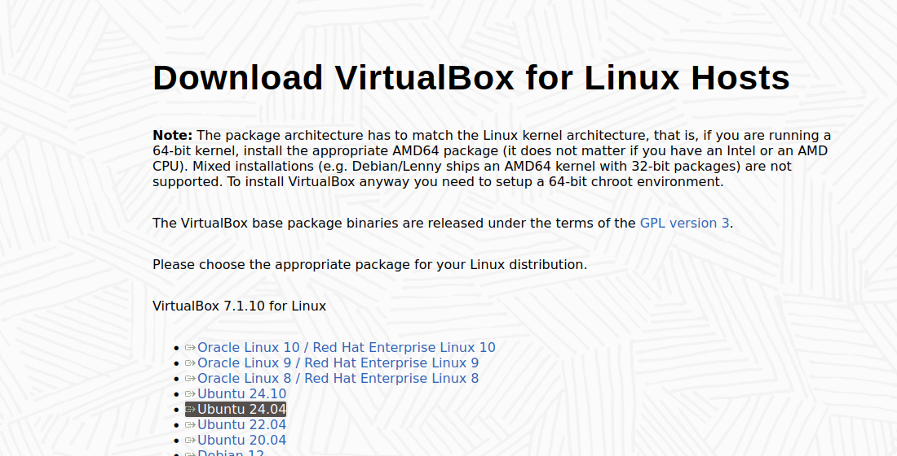

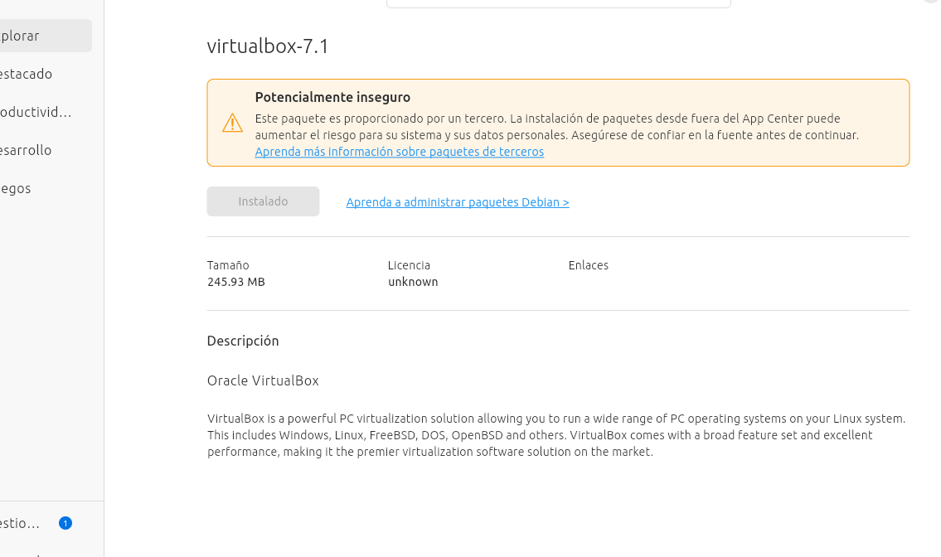

crear dos maquinas virtuales una con ubuntu server y otra con windows server

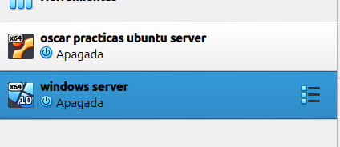

configura ip estaticas

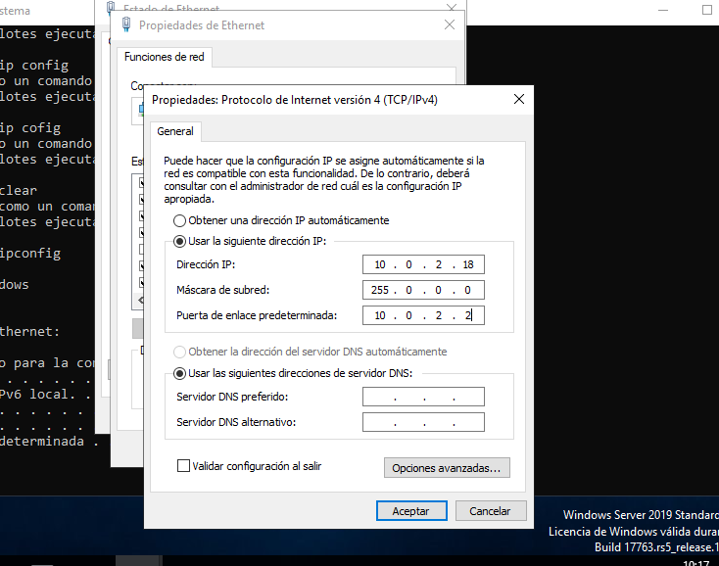

hacer ping y ver que se pueden comunicar

